**OSNOVNA ŠKOLA IVANA PERKOVCA**

###### Š k o l s k a k u h i n j a

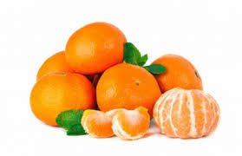

**02.10.2023. – 06.10.2023.**

***PONEDJELJAK:***

*Graham cvjetno pecivo, sir za mazanje, kakao, banana*

***UTORAK:***

*Krumpir gulaš s teletinom i povrćem, kukuruzni kruh*

***SRIJEDA:***

*Pileći medaljoni u umaku od povrća, pire krumpir,*

*punozrnati kruh*

***ČETVRTAK:***

*/*

***PETAK:***

*Polubijeli kruh, namaz od kakaa i lješnjaka,*

*mlijeko, mandarina*

D o b a r t e k !